RENDICION DE CUENTAS DEL EVENTO DE FEDECOBAN
“PRIMER ENCUENTRO ACADEMICO 2014”
INGRESOS: EGRESOS
Aporte Edisson Muñoz 500.000.oo Un pasacalle 100.000
Ap.Daniel Galeano Tamayo 200.000.oo Tarjetas y volantes 180.000
Ap.Climaco Machuca Perez 200.000.oo Un Arreglo Foloral 150.000
Ap.Reinaldo Andres Vacca 200.000.oo Transporte paraBello 34.000
Ap.Refrigerios PLAZA MAY. -------------- Transporte Girardota 500.000
Estimulo Grupo Danza 100.000
Gastos varios(taxi,mat) 36.000
TOTAL INGRESOS………………..1.100.000.oo TOTAL GASTOS……….$1.100.000
COSTOS TOTALES EVENTO:
(Mas el valor en especie Asi:)
- Valor del Recinto………100.000.oo
- Regrigerios…………………750.000.oo
TOTAL FINAL EVENTO………$ 1.950.000.oo
Son: UN MILLON NOVECIENTOS CINCUENTA MIL PESOS M.L.D.C.
NOTA: VER SOPORTES.

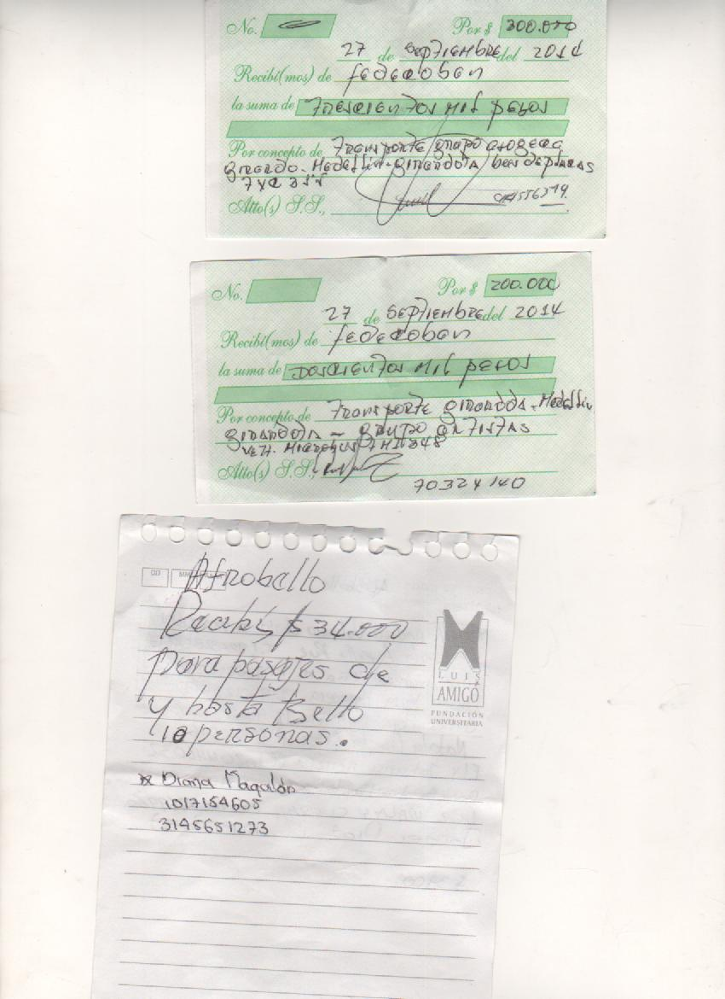
Personas que asistieron de Bello
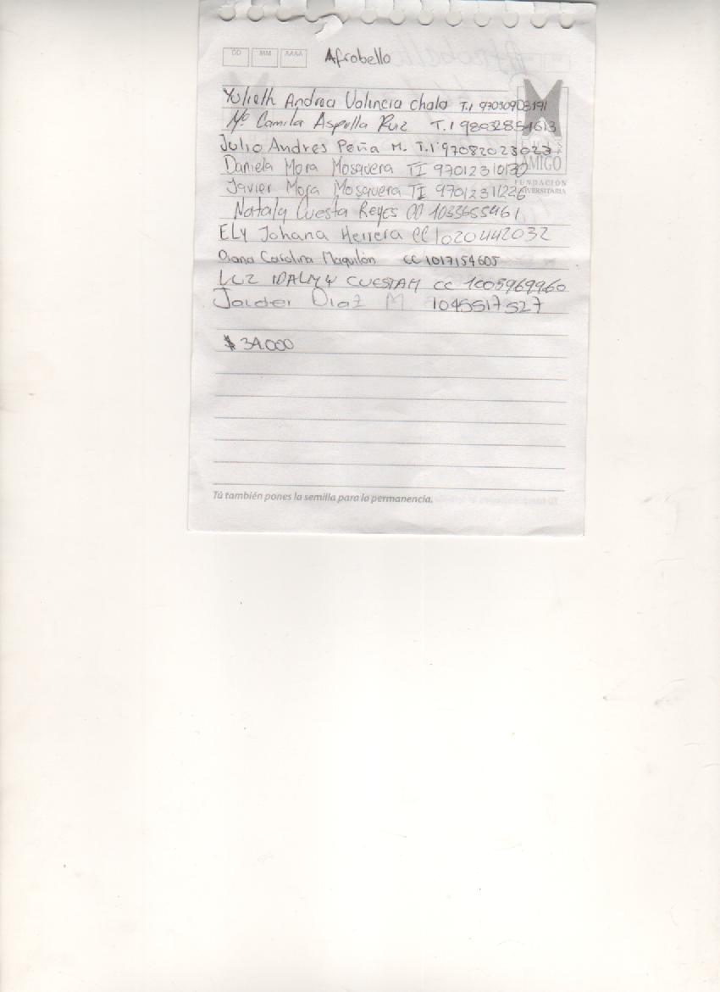
BALANCE SOCIAL DEL EVENTO
ASISIERON 240 PERSONAS
(Ver listado adjunto)

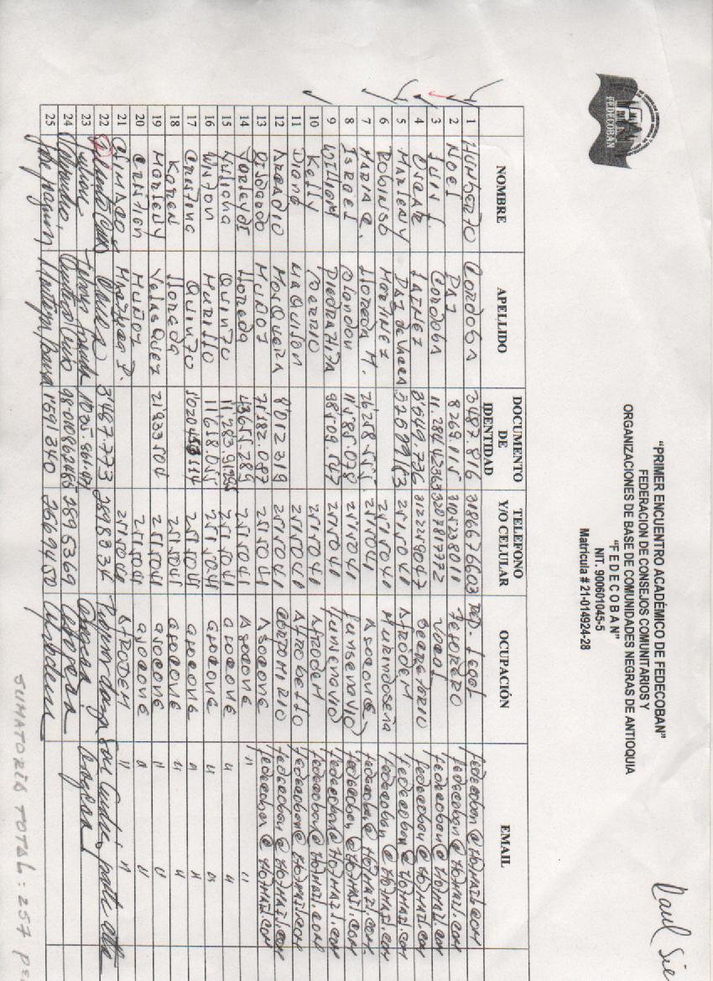

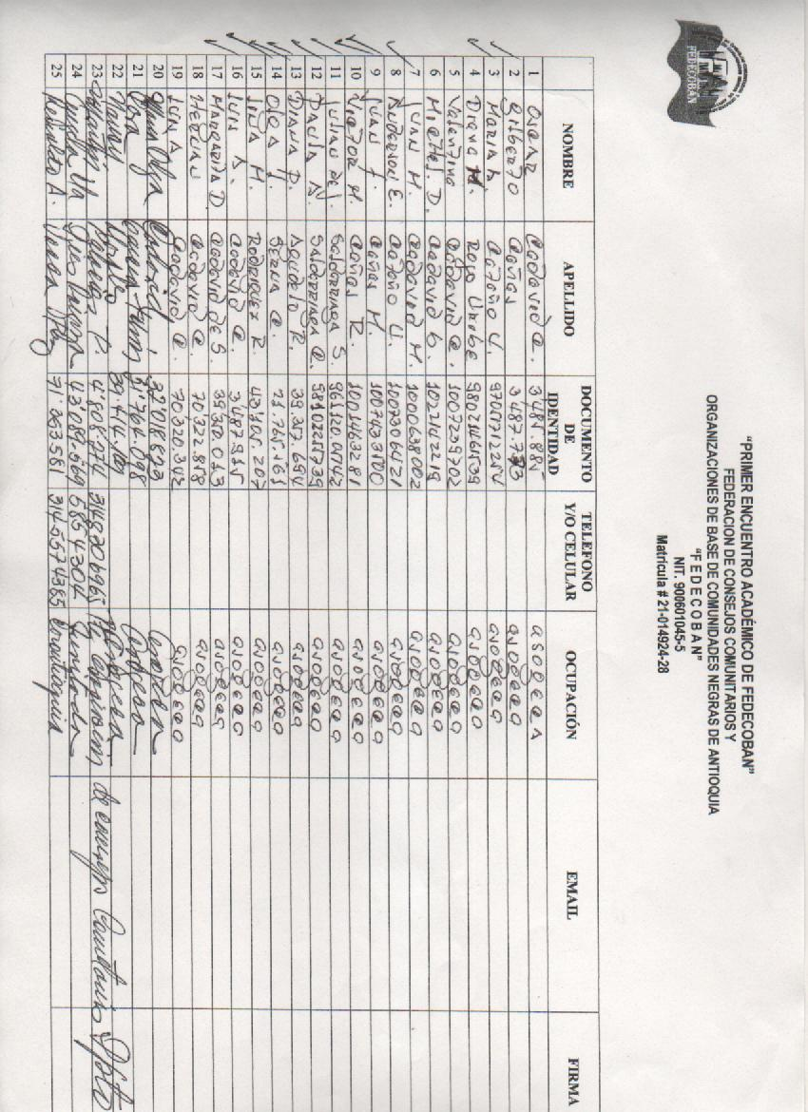

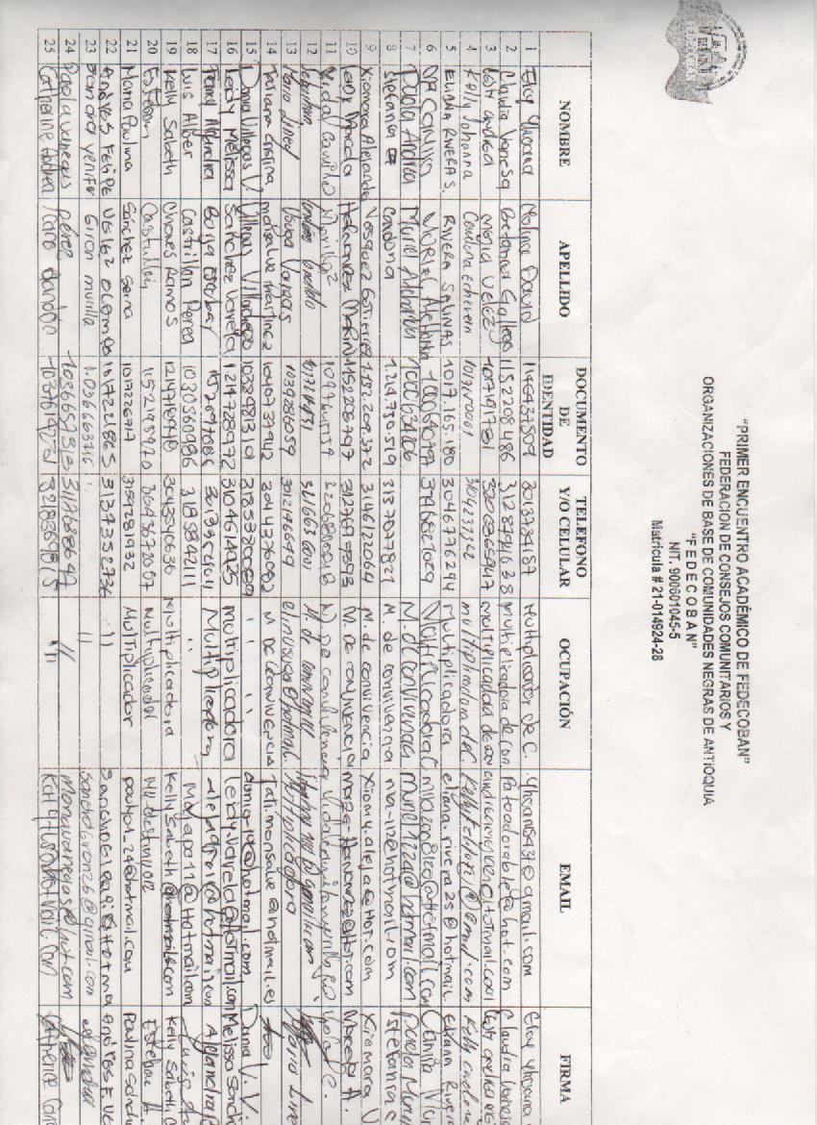

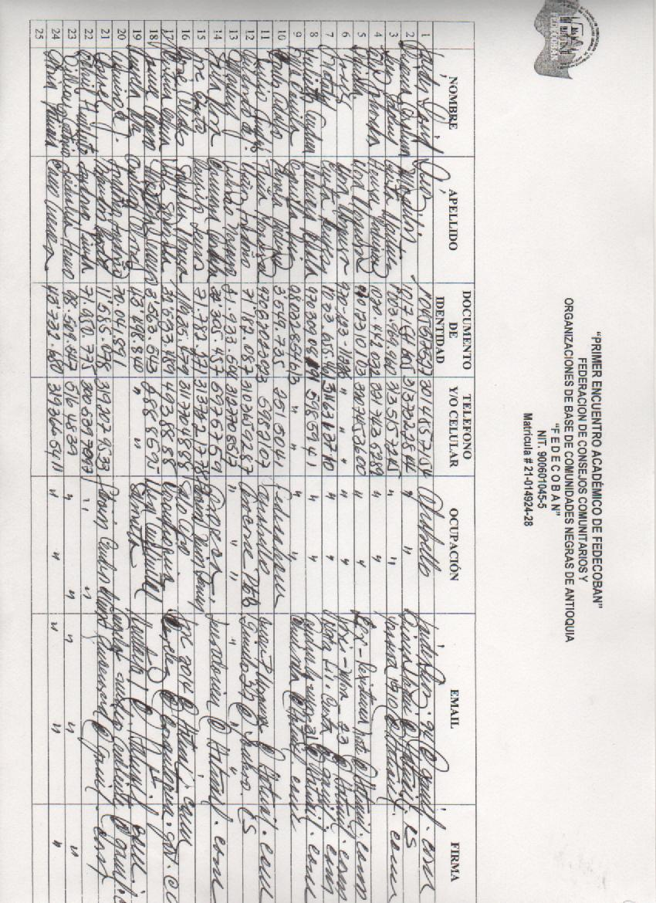

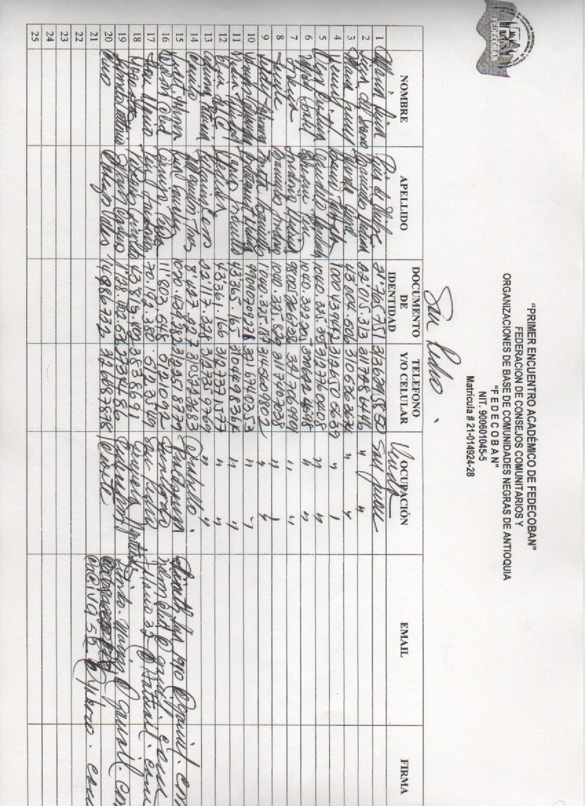

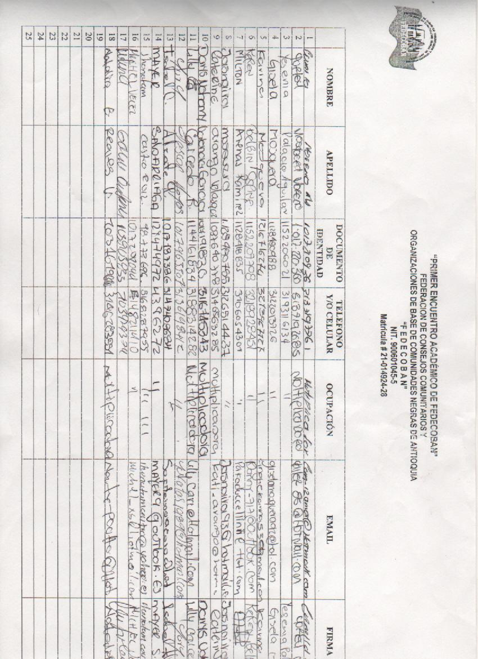

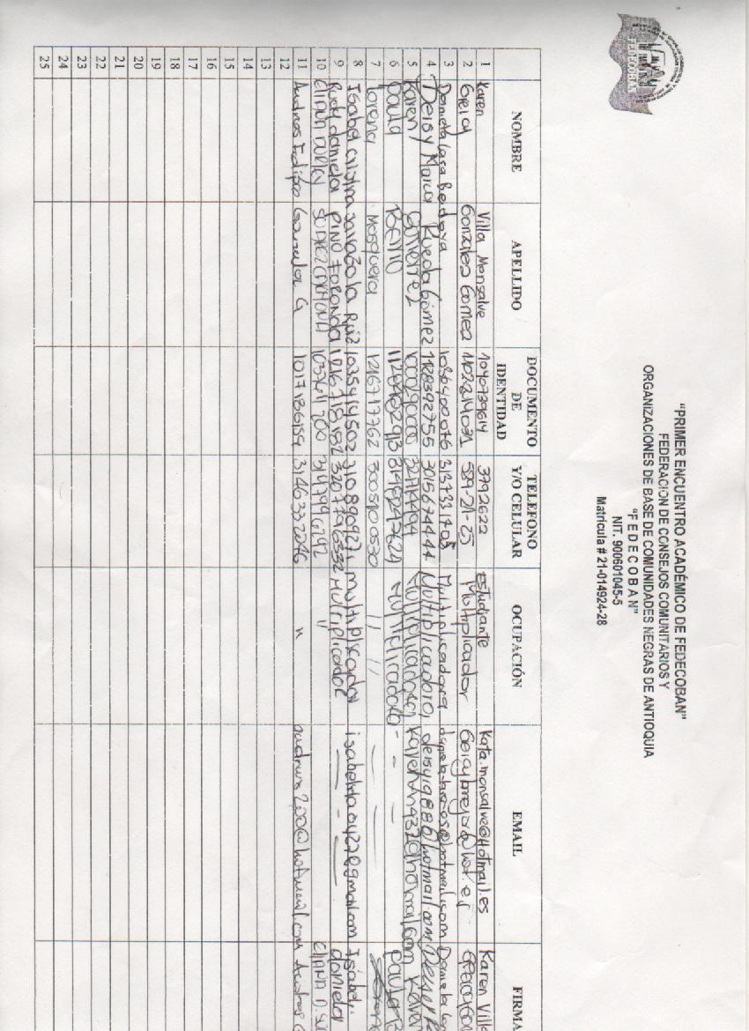

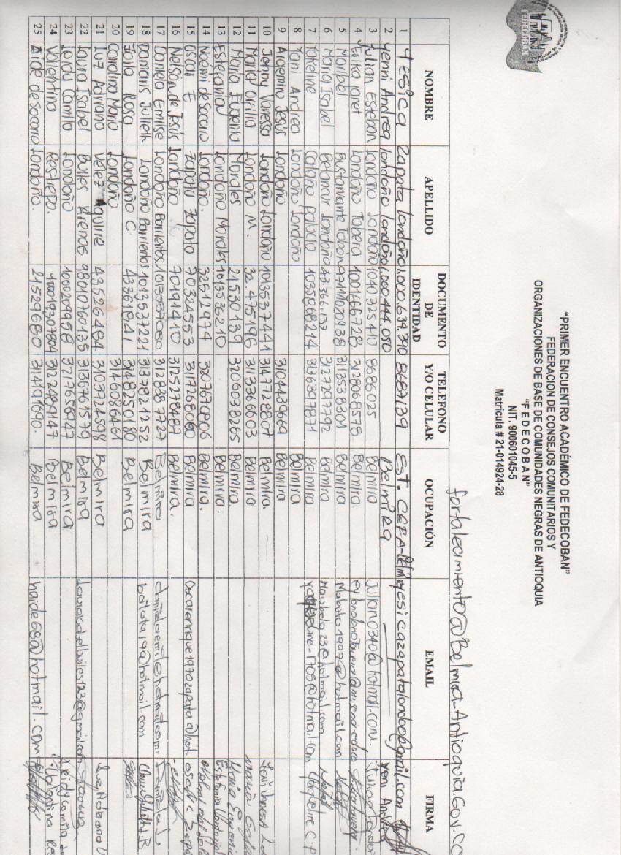

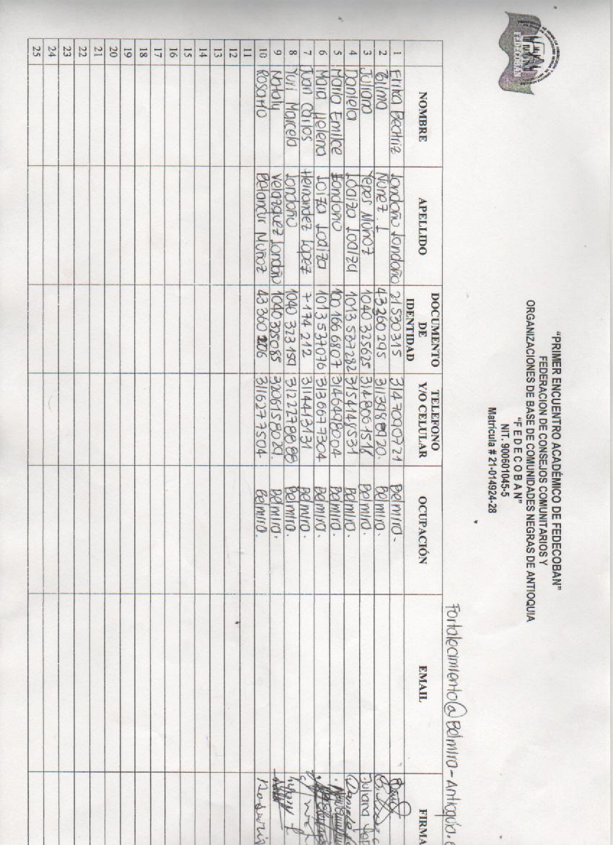

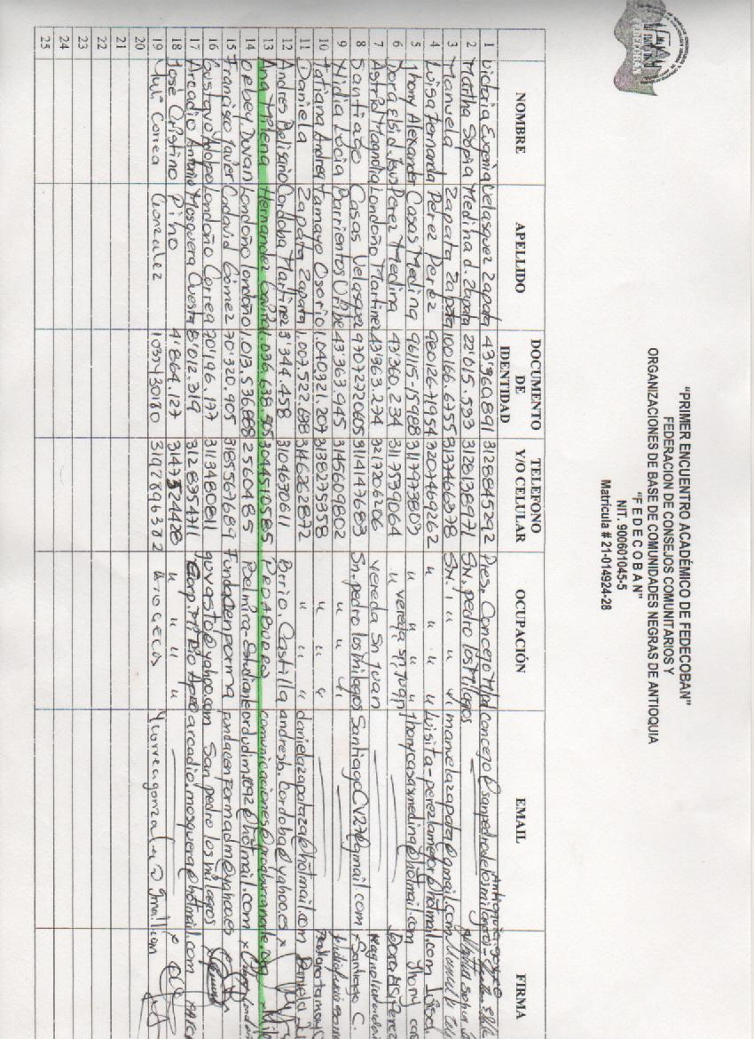

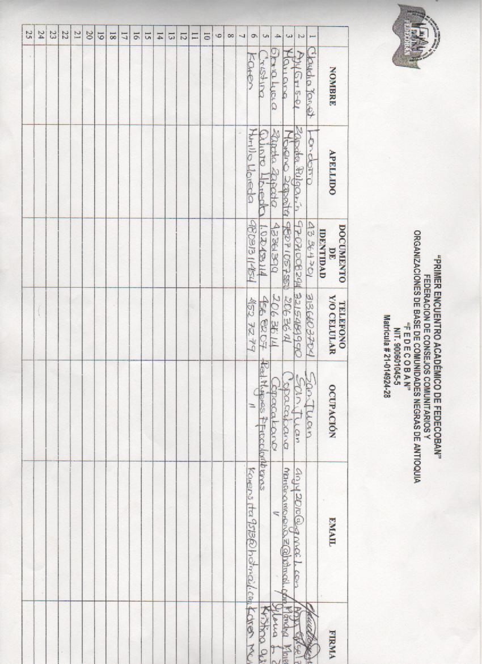

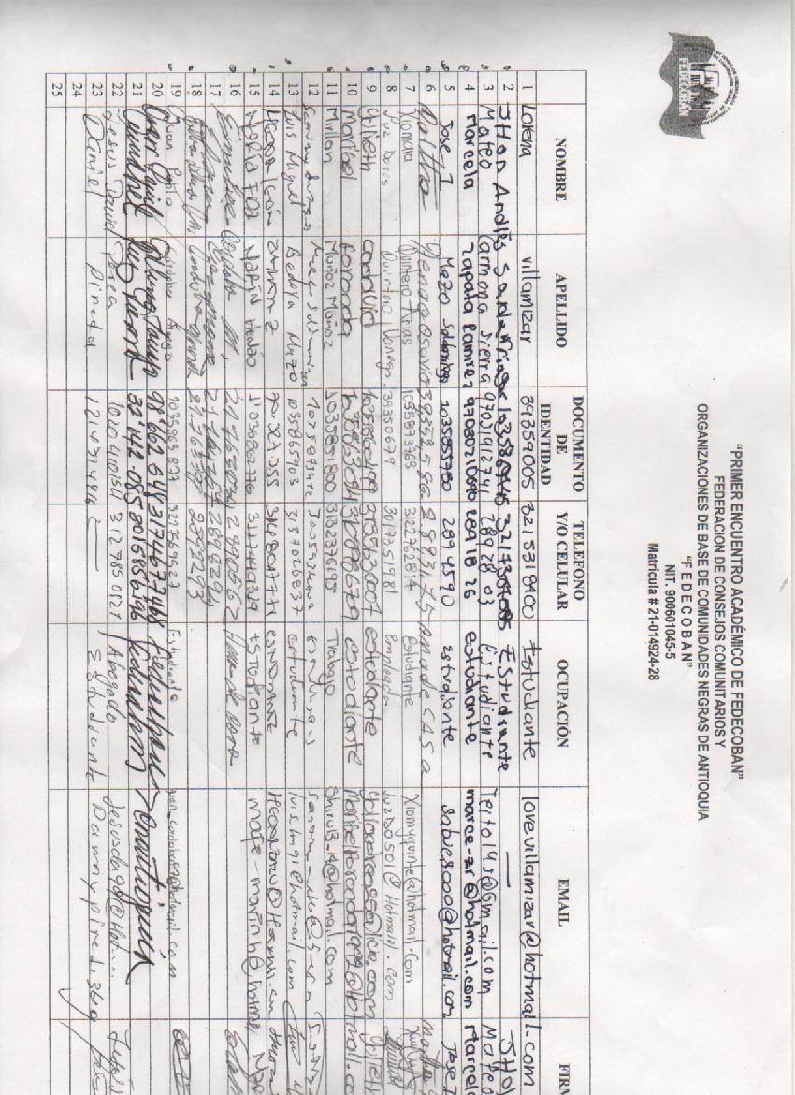

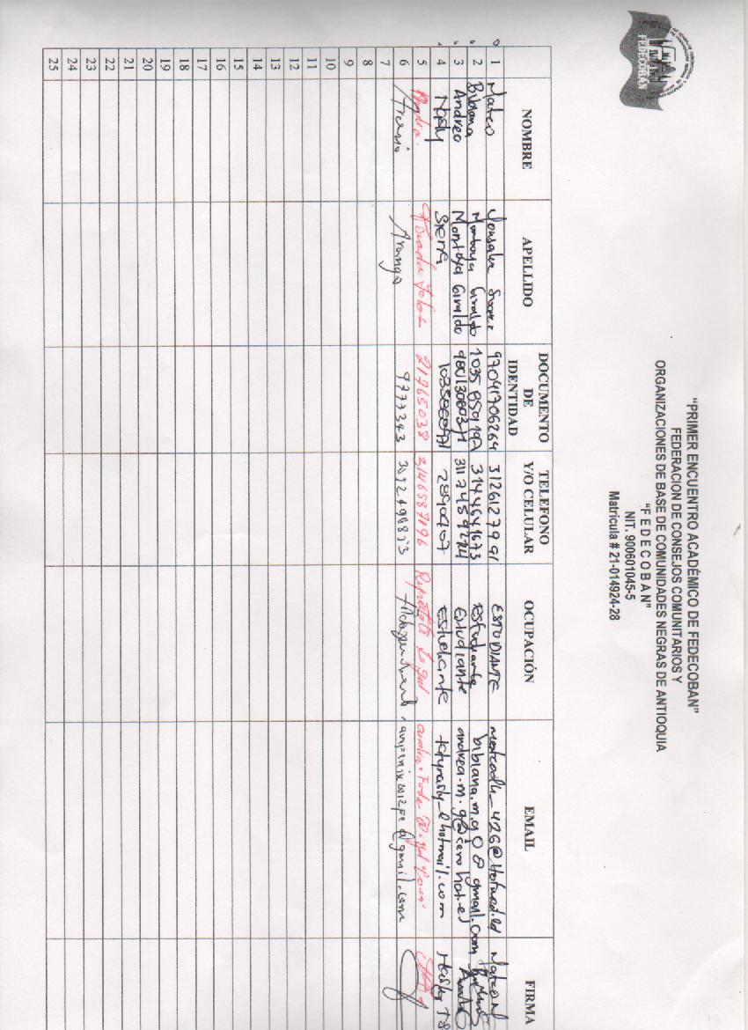

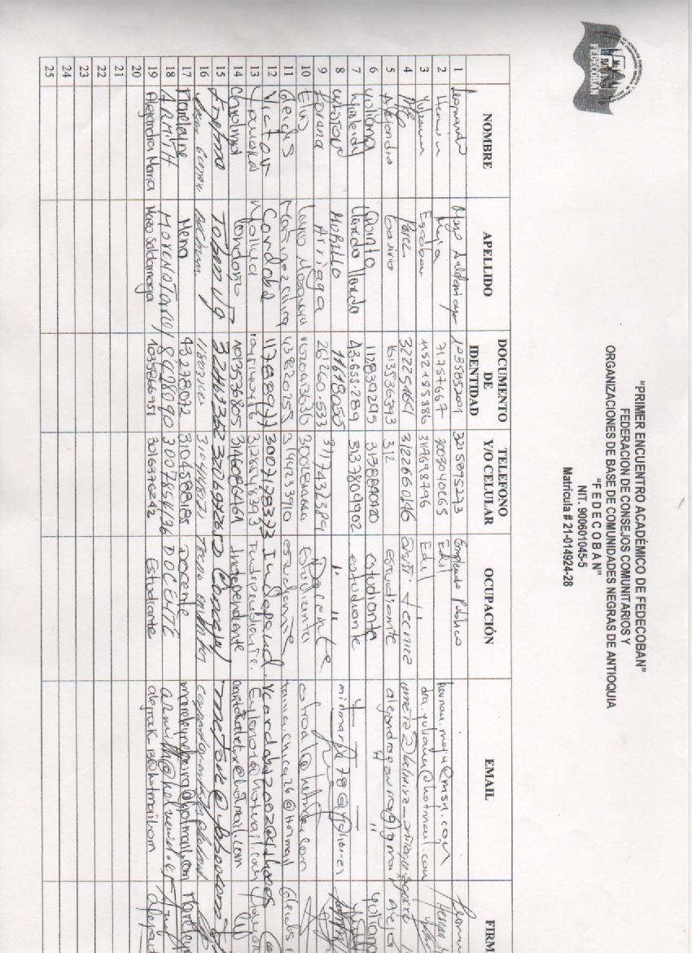

PALABRAS DE APERTURA DEL EVENTO, POR EL R.L.HUMBERTO CORDOBA M.

PALABRAS DE APERTURA DEL EVENTO: POR EL R.L. HUMBERTO CORDOBA M.
